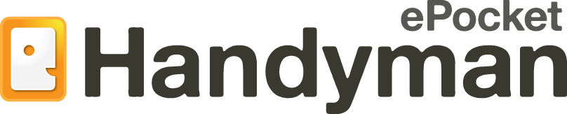
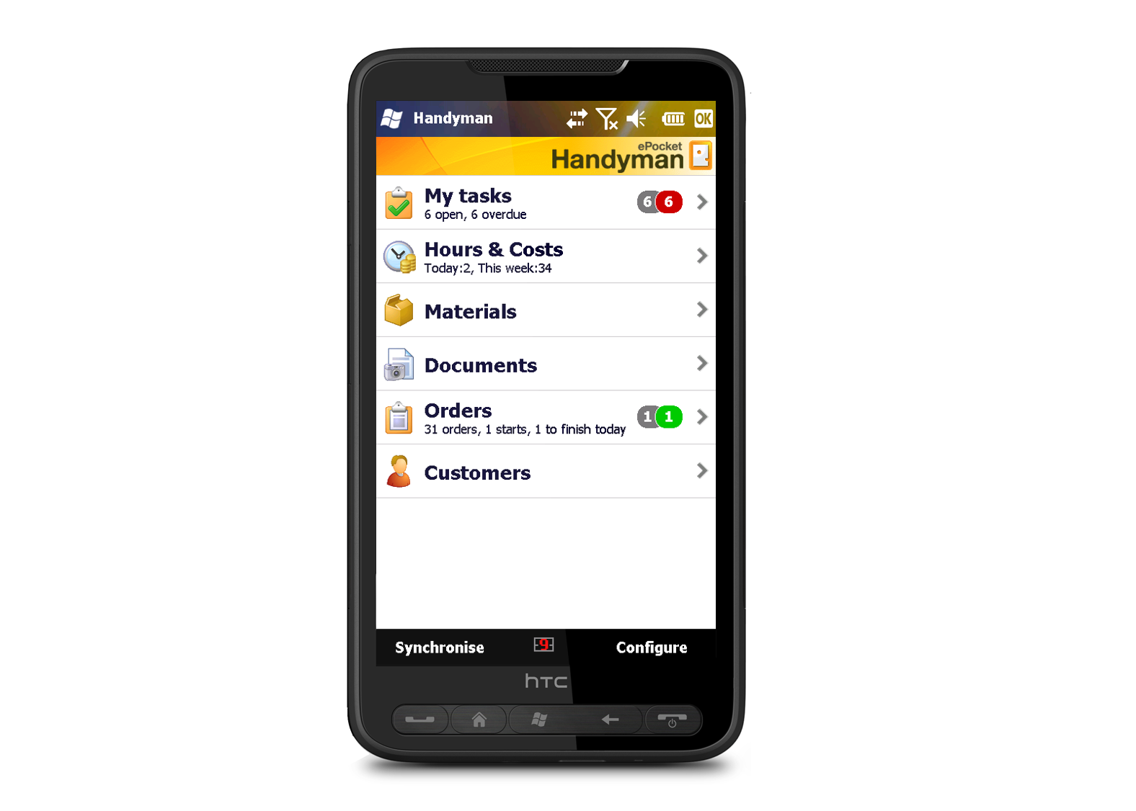
PRESS RELEASE - onsdag den 22 september 2010

Nu växer det mobila fältserviceprogrammet ePocket Handyman med ytterligare ett standardgränssnitt för Microsoft Dynamics Navision och Axapta.

ePocket Solutions (tillverkaren av ePocket Handyman – marknadsledande mobil lösning för fältserviceföretag) skapar nu även ett standardgränssnitt för ERP-systemen Microsoft Dynamics NAV (Navision) och Microsoft Dynamis AX (Axapta). Handyman Navision- och Axapta integrationen gör ett utbyte av orderrelaterade uppgifter möjlig i båda riktningar. Allt från registrering av arbete , material och tidrapporter till underskrifter, kund- och projektinformation överförs till den mobila enheten. Tillsammans ger det en ökad servicekvalitet och kraftigt reducerade kostnader för ePocket Handyman användare.

All orderrelaterad data och information skapas som vanligt i Navision eller Axapta, men skrivs inte längre ut och överlämnas till teknikern i pappersformat. Via integrationen skickas all relevant data till Handyman-applikationen och därifrån vidare till teknikerns Windows Mobile baserade handdator. På plats hos kunden registerar sedan teknikern tider, material och utförda tjänster i sin mobila enhet. Informationen överförs via UMTS eller GPRS till ERP-systemet så att orderhandläggaren har tillgång till aktuell information i den vanliga Navision- eller Axapta-miljön. Handyman är en ”offline” lösning vilket innebär att programmet fungerar även i områden utanför mobil täckning. Den intelligenta synkroniseringen sparar data och skickar det automatiskt när nätet blir tillgängligt igen.

Snabbare och billigare

Medan ePocket Handyman är specialiserat på mobil orderhantering täcker ERP-systemet de omgivande processerna för orderhantering, materialadministration, fakturering och bokföring. I dagsläget arbetar redan många kunder med Axapta eller Navision i integration med ePocket Handyman.

”Våra kunder kan arbeta snabbare och effektivare, integreringen innebär mer än
50-procentiga tidsbesparingar”, säger ePockets VD Jarl Spandow. ”Såvitt vi vet är ePocket Handyman den första mobila standardprogramvaran som erbjuder ett standardgränssnitt för Navision och Axapta för servicetekniker”, fortsätter Spandow.

Ett Navisions- eller Axapta-system kan snabbt integreras med ePocket Handyman: Först installeras ett tillägg. Därefter konfigureras, via tilläggets gränssnitt, vilka uppgifter som ska överföras till ePocket Handyman. Det går till exempel att på grupp- eller individnivå styra vad som skall visas på de mobila enheterna. En arbetsorder som har skapats i Axapta eller Navision överförs nu direkt till ePocket Handyman.
På samma sätt övertas svarsmeddelanden från tekniker ute på fältet omedelbart av huvudsystemet. Integrationen är även lämplig för skräddarsydda Axapta- eller Navisions-system: De är uppbyggda i modulform och anpassas lätt till Axapta- eller Navisions-installationer även om dessa inte är standardinstallationer.

Om ePocket Solutions:

ePocket Solutions utvecklar programvaran ePocket Handyman. Handyman i integration med befintligt affärssystem är en komplett mjukvarulösning för mobil orderhantering. Med mer än 20.000 dagliga användare är ePocket Handyman det i särklass mest använda mobila standardprogrammet för serviceorganisationer i Europa. Huvudsätet finns i Oslo och genom sitt partnernätverk har ePocket Solutions representanter i ytterligare 14 länder. För närvarande verkar ePocket Solutions inom el-, vvs-, maskin-, bygg/anläggning-, fastighetsförvaltning, tele/datakommunikation och kraft/energibranschen.

ePocket Handyman används av mycket stora serviceorganisationer men passar även för små och medelstora företag. Bland kunderna kan nämnas stora namn som Thyssen Krupp Elevator, Dorma, G4S, Bravida och Dalkia samt ett stort antal små och medelstora företag inom hantverksområdet.

I dagslägen har ePocket Solutions framgångsrikt integrerat Handyman till mer än
35 olika affärssystem bl.a. SAP Business One, Microsoft Dynamics Navision, Hantverksdata, SoftOne, SPCS och Axapta.

ePocket Solutions är en Microsoft Certified ISV-partner och ePocket Handyman-lösningen är Windows Mobile-certifierad.

Ytterligare information finns på: www.ePocketHandyman.se

Keywords:
ePocket Handyman, Mobil Microsoft Dynamics Navision, Mobil Axapta, mobil fältservice, Microsoft Dynamics Navision integration, Axapta integration, mobil affärsystem, mobil ERP

Meta Description:
ePocket Handyman skapar en komplett mobil standardlösning för Microsoft Dynamics NAV (Navision) och Microsoft Dynamis AX (Axapta).

Företagets kontaktuppgifter:
ePocket Solutions
Hulda Mellgrens Gata 1d
421 32 Västra Frölunda, Sverige
Tel: +46 31 776 58 00
Fax: +46 31 776 58 99
Mikael Leinsköld - VD
Mikael.Leinskold@ePocketHandyman.se
www.ePocketHandyman.se

Presskontakt:
IT Public Relations
Kirsten Blasius-Schönenberger
Regerstr. 8
22761 Hamburg, Tyskland
Tel: + 49 40 18087726
Fax: +49 40 22944849
kbs@it-publicrelations.com
www.it-publicrelations.com

